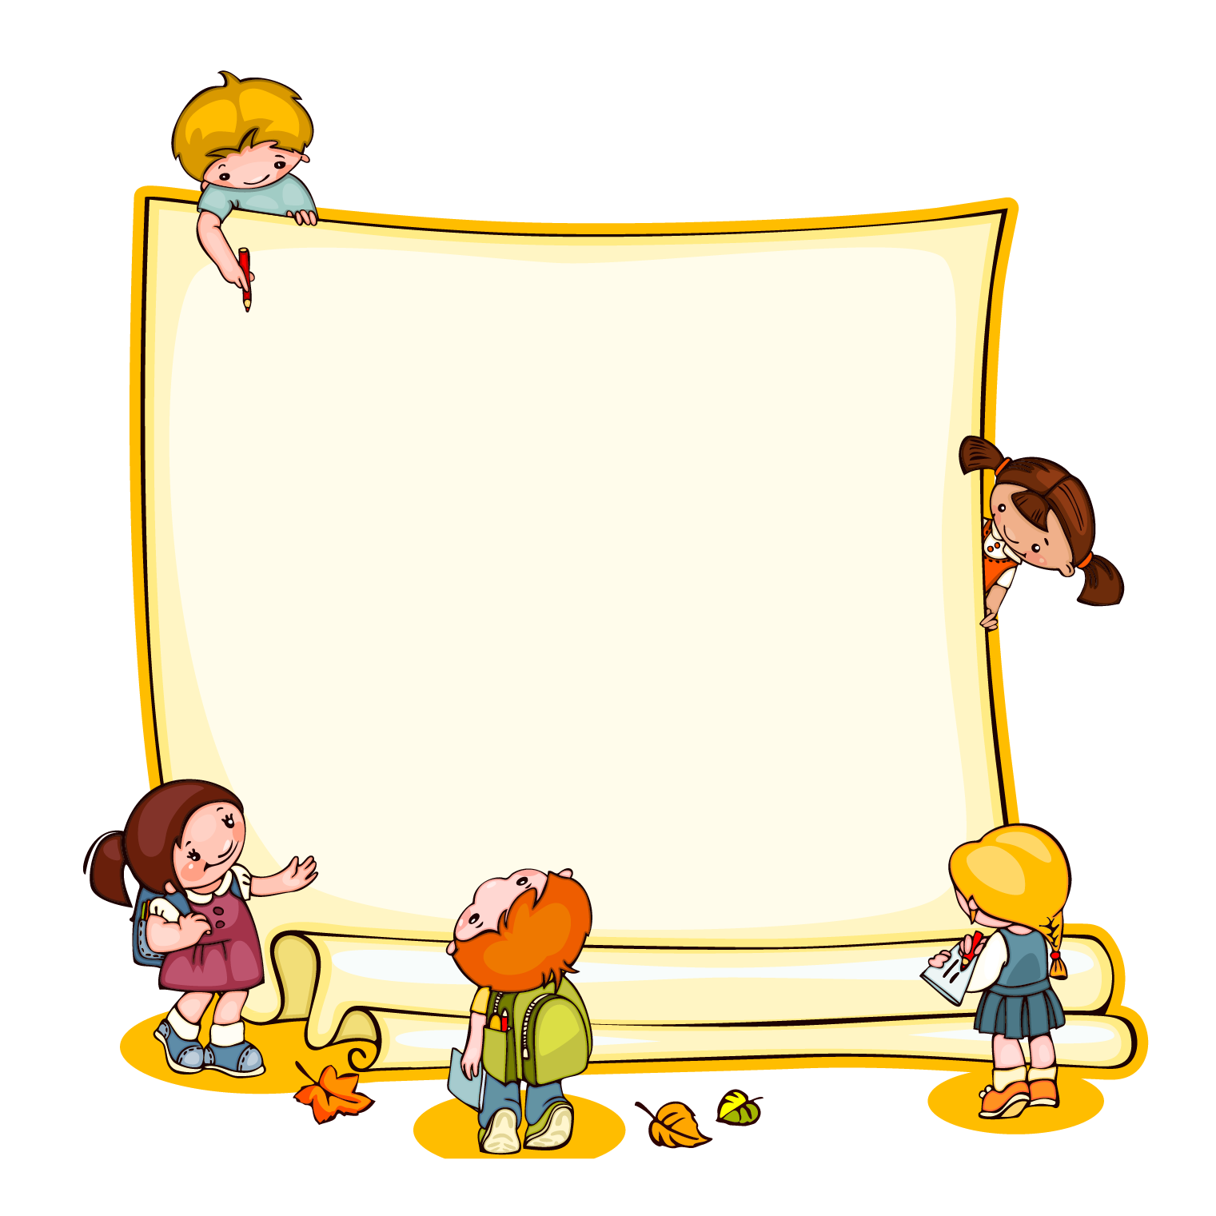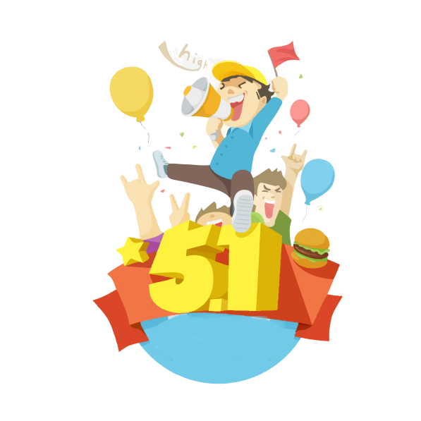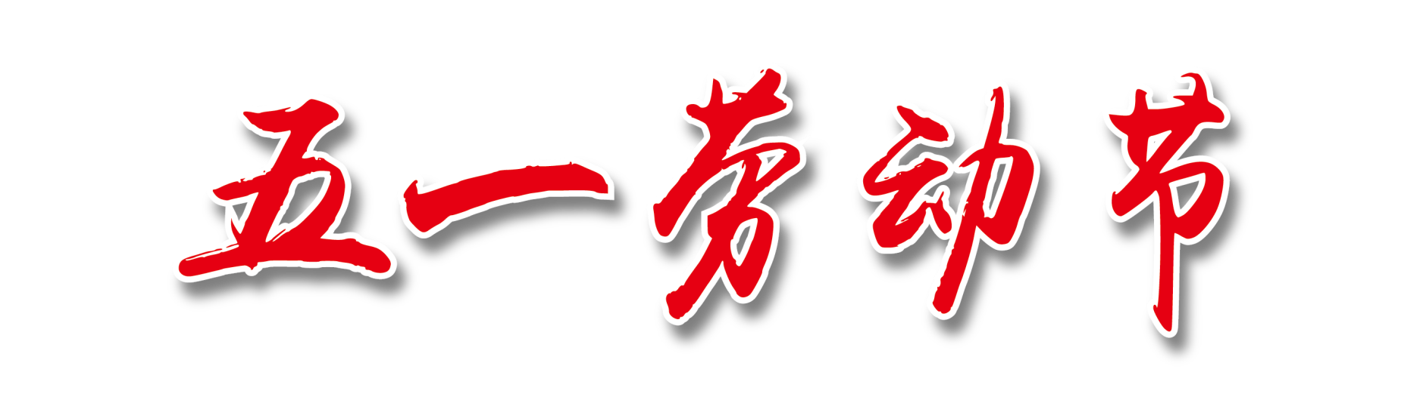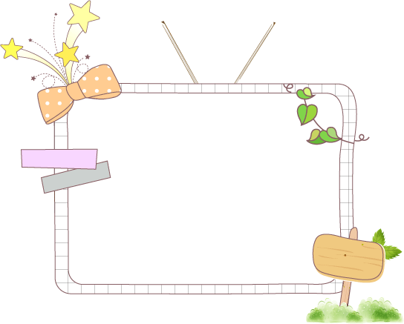[

劳动节由来

源于美国芝加哥的工人大罢工。1886年5月1日，芝加哥的20 多万工人为争取实行八小时工作制而举行大罢工，经过艰苦的流血斗争，终于获得了胜利。为纪念这次工人运动，1889年7月14日，由各国马克思主义者召集的社会主义者代表大会，在法国巴黎隆重开幕。大会上，与会代表一致同意：把5月1日定为国际无产阶级的共同节日。 中央人民政府政务院于1949年12月作出决定，将5月1日确定为劳动节。1989年后，

国务院基本上 每5年表彰一次全国劳动模范和先进

工作者，每次表彰3000

人左右。

劳动名言

1、知识是从刻苦劳动中得来的，任何成就都是刻苦劳动的结果。——宋庆龄

2、应该记住，我们的事业，需要的是手，而不是嘴。——童第周

3、完善的新人应该是在劳动之中和为了劳动而培养起来的。——欧文

4、我知道什麽是劳动：劳动是世界上一切欢乐和一切美好事情的源泉。——高尔基

5、所有现存的好东西都是创造的果实。——米尔

，

将5月1日确定为劳动节。1989年后，国务院基本上

每5年表彰一次全国劳动模范和先进工作者，每次

表彰3000人左右。

五一国际劳动节

国际劳动节又称“五一国际劳动节”、“国际示威游行日”（International Workers' Day或者May Day），是世界上80多个国家的全国性节日。定在每年的五月一日。它是全世界劳动人民共同拥有的节日。1889年7月，由恩格斯领导的第二国际在巴黎举行代表大会。会议通过决议，规定1890年5月1日国际劳动者举行游行，并决定把5月1日这一天定为国际劳动节。中央人民政府政务院于1949年12月作出决定，将5月1日确定为劳动节。1989年后，国务院基本上每5年表彰一次全国劳动模范和先进工作者，每次表彰3000人左右。